Потолочный плинтус как сделать угол
Когда мы заходим оценить новый ремонт любимой соседки, то невольно устремляем взгляд, в первую очередь, на потолок. Каким бы умопомрачительным ремонт не был бы, его оценка от кривых углов плинтуса резко упадет. Тут же учтем на будущее, что в ремонте важна каждая мелочь, особенно углы. Выполняя собственный ремонт, сразу задумаемся, потолочный плинтус как сделать угол идеально ровным.
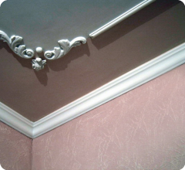
Идеально ровная работа http://ideadecor.ua/assets/images/primenenie/bagetu.png
Оклеив или подбив потолок, мы преступаем к самому важному – отделки. Аккуратность наших действий будет радовать долго приятным ремонтом, идеальность оценит каждый. Поэтому расскажем, как правильно отрезать потолочный плинтус для внутреннего и наружного угла.
Чтобы создать декоративно красивый последний штрих ремонта на потолке, стыковка углов должна быть точной, Они должны плотно прилегать друг к другу, без зазора и нахлеста. Создать такой идеал, поможет правильная подготовка потолочной отделки, точные замеры и четкая нарезка.

Способ первый
Давно уже плотники придумали такую специальную коробочку с прорезямиь – стусло.Узнать его легко, среди многообразия ремонтного инвентаря, по характерному виду. Это самое удобное и незаменимое приспособление в решении, возникшего вопроса, как резать углы потолочного плинтуса.
Внешность самого инструмента стусло, имеет деревянный, металлический или пластиковый лоток с вертикальными отверстиями для резки.
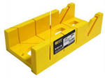
Пластмассовое стусло http://im2-tub-ru.yandex.net/i?id=174010437-11-72
Совет! Если вы планируете широкомасштабные и неоднократные работы, приобретите металлическое стусло. Дешевой пластиковый вид инструмента, при многократном использовании, может деформироваться. Зачастую, при усиленной работе ножовкой, на пластике могут остаться ненужные зазубрины.
Стусло представляет самый древний и простейший инструмент плотника, для обрезания деревянных деталей под углом в 90 и 45 градусов. Существуют и более сложные стусла с углами обрезки в 90, 60 и 45 градусов. Есть виды такого приспособления и для профессиональных работ, с поворотным механизмом, в них режущий инструмент можно держать и фиксировать под любым углом к детали.
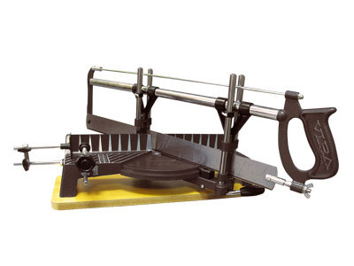
Профессиональный инструмент http://ocenil.ru/photos/stuslo-vira-povorotnoe-s-piloy-550mm.jpg
В квартире есть внутренние углы и наружные, для создания идеальных стыков, есть свои нюансы, зависящие от вида угла.

Внутренний угол
Чтобы создать гармоничный внутренний угол, поможет простая пошаговая инструкция:
- Делаем правильные замеры;
- После этого устанавливаем планку плинтуса в стусло так, чтобы это положение точно совпадало с размещением на потолке.
- Плинтус должен быть плотно прижат к противоположной стенке стусла. Держим и прижимаем левой рукой.
- Ставим ножовку под углом в 45 градусов, ручка должна максимально сблизиться с левой рукой.
- Отрезаем потолочные плинтуса углы острым, подходящим инструментом;
- Вторая заготовка кладется правее и отрезается тоже под 45 градусов, максимально сближается с правой рукой.
Для точного отрезания, необходимо начинать резать с лицевой части плинтуса. В прорези не давите сильно, контролируйте свои усердия.
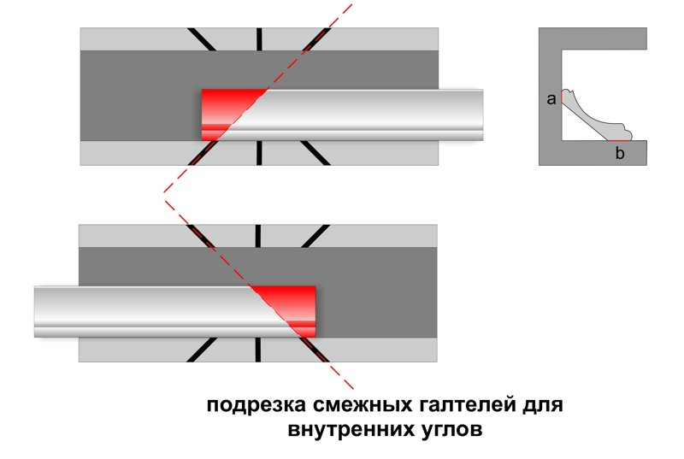
http://g.io.ua/img_aa/large/2609/31/26093190.jpg
После обрезки, деревянные плинтуса, можно подогнать друг к другу с помощью напильника.
Совет! При обрезании мягких материалов (ПВХ, пенополистирола) используйте не ножовку, а строительный нож. Тогда ваша работа будет аккуратна, с ровными краями. В противном случае, ножовкой пр надавлевание, можно сломать сам плинтус.
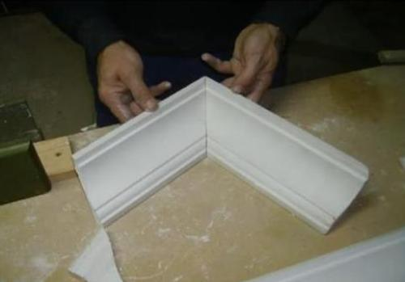
Проверка стыковки углов http://strport.ru/sites/default/files/articles/proveryaem_stykovku_plintusov.jpg

Внешний угол
- Отмерьте длину плинтуса от ближайшей стены, оставьте линию карандашом (на изнанке конечно), обозначая нужную длину;
- Переместите в стусло, удерживайте левой рукой в таком положении, когда и ручка режущего инструмента слева;
- Сразу увидим, как отрезать потолочный плинтус - под углом 45 градусов;
- Смежную планку тоже отмеряем по длине от другой стены;
- Вставляем в стусло, так чтобы ручка режущего инструмента совпадала с правой рукой
- Отрезаем под углом 45 градусов.

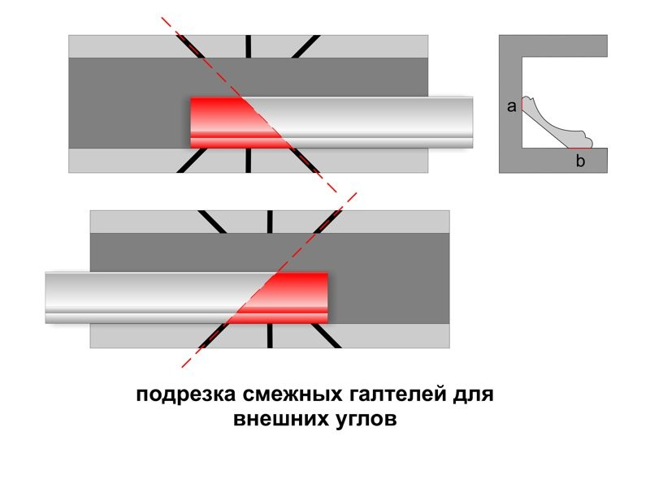
http://1popotolku.ru/wp-content/uploads/2013/12/shema-obrezki-uglov-potolochnogo-plintusa.jpg
Примеряем потолочный плинтус - стыковка в углу должна быть идеально ровной. Если результат не достигнут, и на стыках есть выпячивания – обработайте их напильником твердые сорта, или наждачной бумагой мягкие сорта галтелей. При выявленных зазорах работу лучше переделать. Будьте внимательны, выполняйте все четко.
На видео в этой статье, хорошо описаны все нюансы.
http://www.youtube.com/watch?v=i_i-_H1D53c

Способ второй
Для внутреннего угла можно использовать самый простой способ идеальной стыковки – путем разметки на потолке. Еще один пример, потолочные плинтуса - как вырезать угол красивым и ровным.
Действия продемонстрирует следующая инструкция:
- Приложите галтель к потолку, плотно прижимая ее ровный край в угол.
- Начертите линию, обозначающую сторону плинтуса.
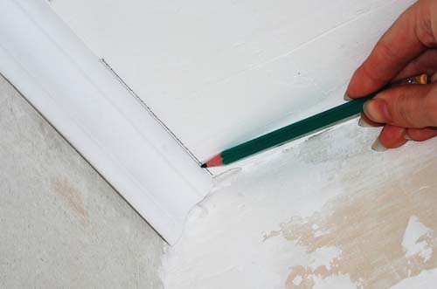
Линия края http://vtsmaster.com.ua/wp-content/uploads/2013/12/kak-obrezat-ugol-potolochnogo-plintusa.jpg
- Такое же действие проделайте со смежным галтелей, на другой стороне края потолка., для стыковки в углу.
- Проведите линию по краю плинтуса.
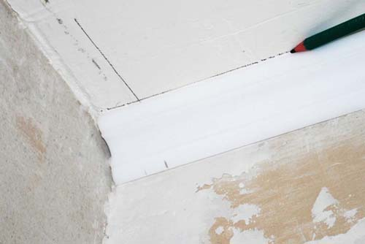
Вторая линия http://www.25sklad.ru/wp-content/uploads/2013/03/3.jpg
- Отметьте точку пересечения этих линий
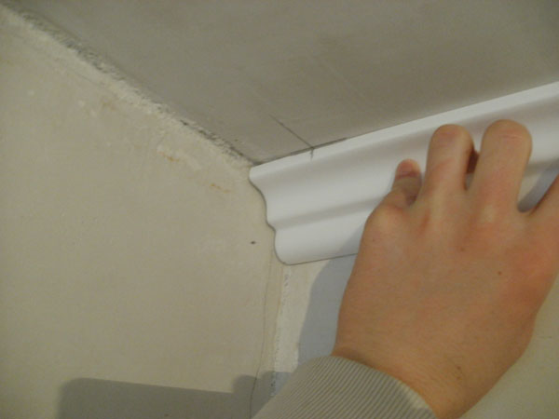
Перенос точки соприкосновения. http://ablamirat.ru/wp-content/gallery/kak-prikleit-potolochnyj-plintus/88-3.jpg
- Перенесите эту точку соприкосновения на каждый плинтус.
Проведите линию, соединяющую эту точку и край плинтуса, должен получиться угол в 45 градусов. Отрежьте острым инструментом, этот способ, как отрезать плинтус, доступен каждому.

Другие способы
При хорошем глазомере и точности действия рук, можно использовать самодельный шаблон, напоминающий имитацию стусло. Для этого возьмите тонкую дощечку или плотную фанеру, и начертите макет в виде горизонтального прямоугольника. Лучше воспользоваться чертежными приборами для придания точных углов заготовки. С помощью транспортира отметьте необходимые углы, главное в 45 градусов, на правой и левой стороне прямоугольника. Прочертите линии, соединяющие противоположные края. 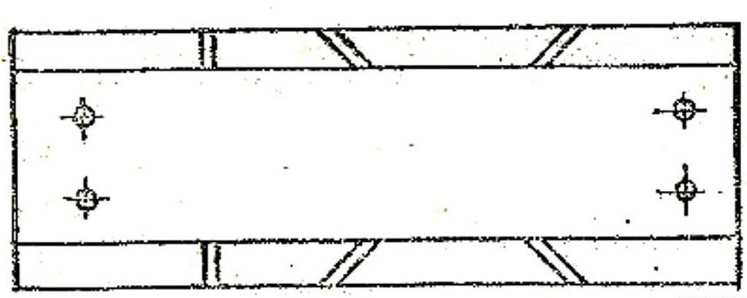
Макет на фанере http://ia116.mycdn.me/getImage?photoId=562337773965&photoType=3
Сильно думать, как отрезать потолочный плинтус, с помощью макета, не надо. Действия просты и аналогичные описанию выше. Только потолочные части надо не вставлять, а накладывать на рисунок. Крепко фиксируйте рукой.
Ломая голову над решением: потолочные плинтуса - как вырезать угол, можно обойти этот вопрос стороной. В ситуации, когда резать ничего не хочется, если вы женщина и любите красоту, а не столярные работы, можно пойти другим путем. Подберите для своей отделки плинтус, к которому в магазине вы найдете, подходящая по рисунку часть, закрывающую место стыка в углу.
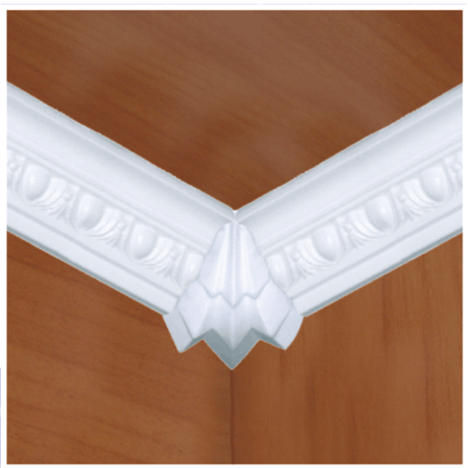
Задекорированный угол http://dekoraa.infocompany.biz/img/content/i1098/1098968.gif
Такой способ сэкономит ваше время и силы. В углу будет царить грациозная красота и аккуратность, что самое главное в комфортном и уютном жилище.

